■“易人社”APP待遇资格认证操作指南

第一步：扫描下方二维码，下载“易人社系统”APP，或者登录应用市场搜索“易人社系统”下载安装（仅限安卓手机）。
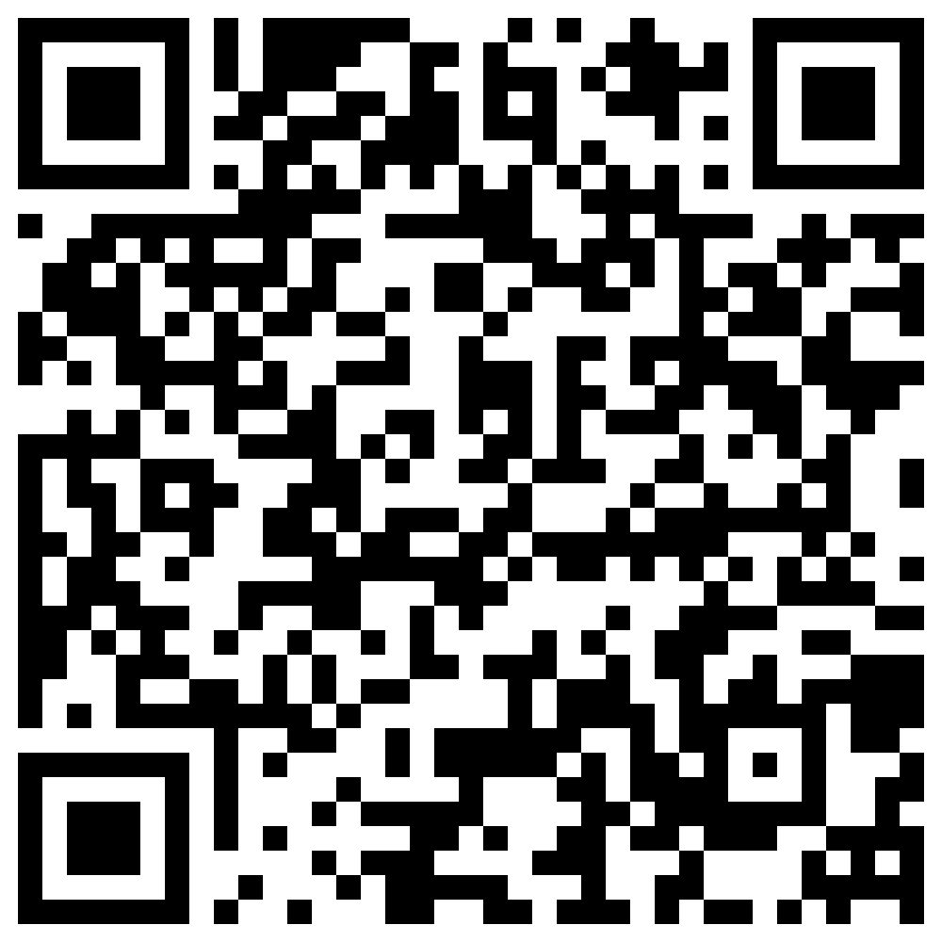

第二步：首次使用需要点击登录页面右下角“立即注册”，依次输入姓名、身份证号、密码、手机号（两遍），并勾选《易人社手机APP用户条款》完成用户注册（已注册人员跳过第二步）。
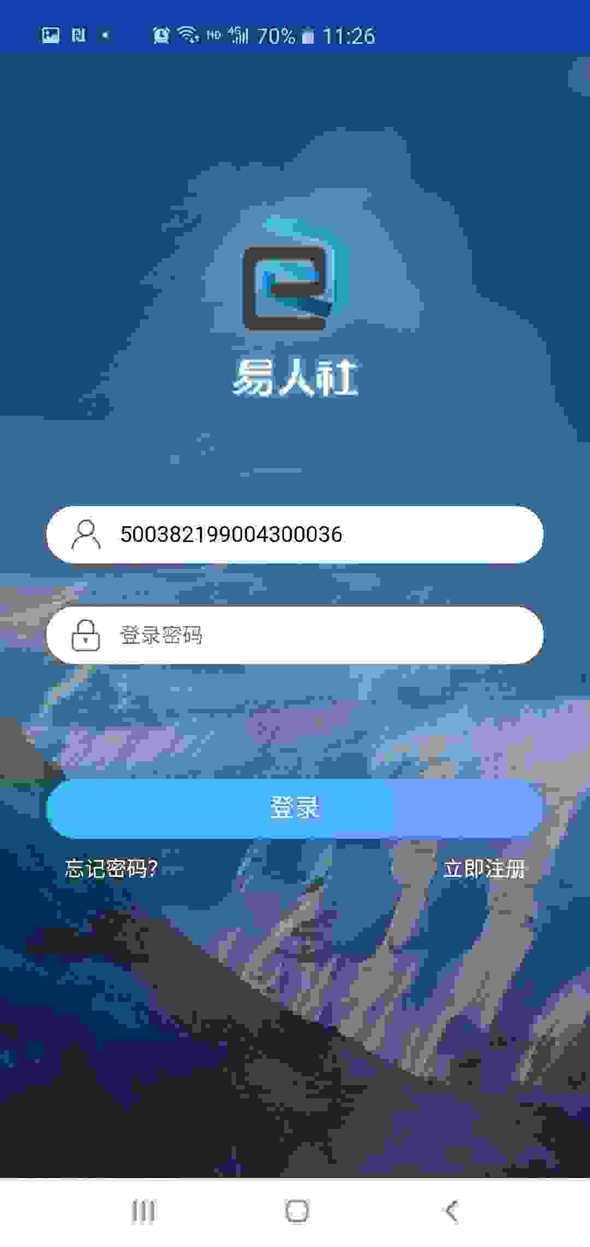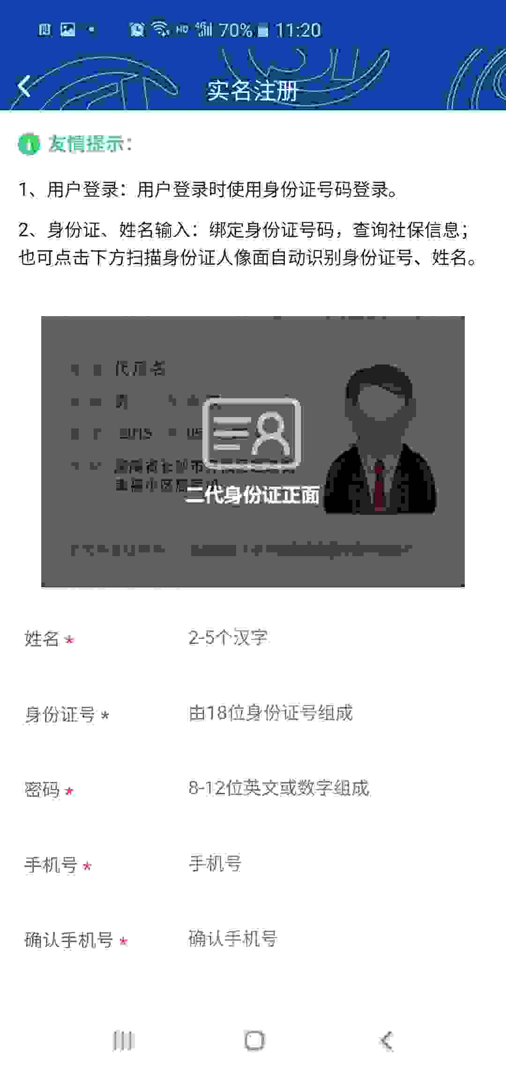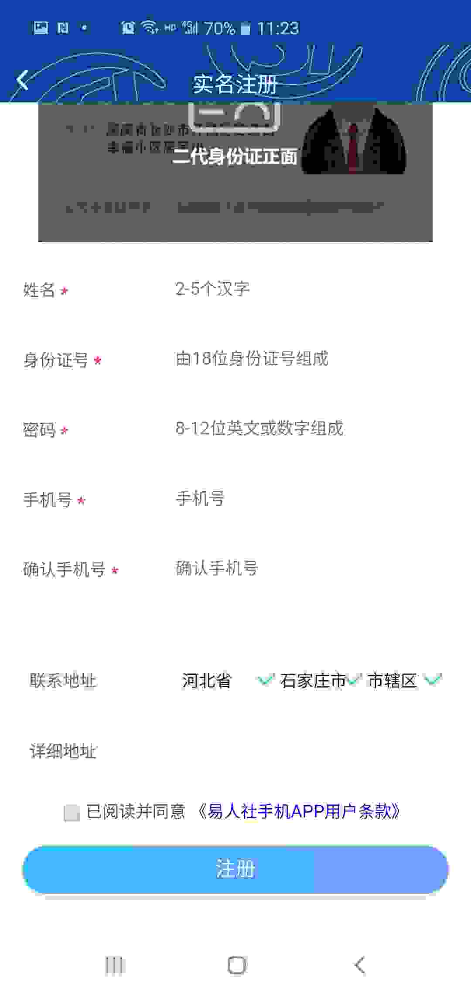

第三步：登录“易人社”APP，输入注册时使用的身份证号和密码点击登录即可。
第四步：待遇领取资格认证
1.为本人认证
点击养老待遇资格认证下方的“本人认证”，页面跳转提示模板照片及姓名等信息，点击“开始认证”，进入刷脸认证界面，如未提示模板照片，则需前往经办机构建模后再行认证。

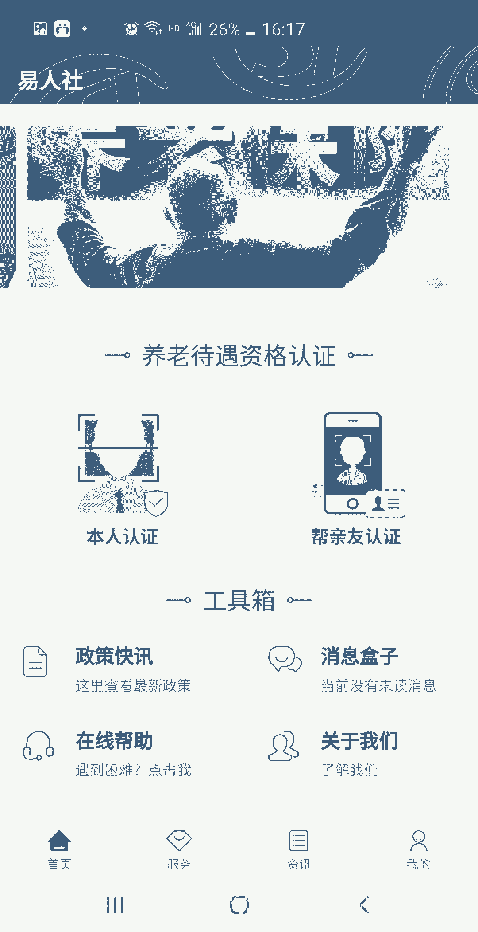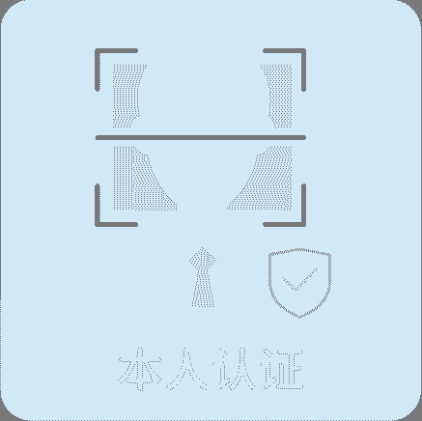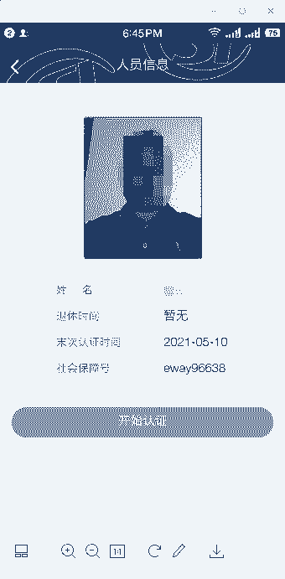
开始刷脸，确保光线充足，正脸对准取景框，等待扫描线检测，完成刷脸，提示“恭喜您认证成功”，表示本次认证周期资格认证已完成。
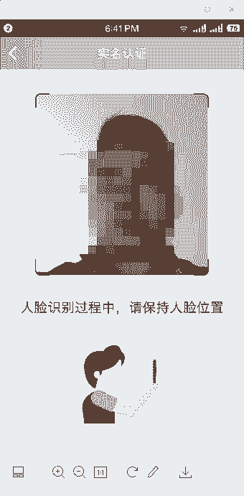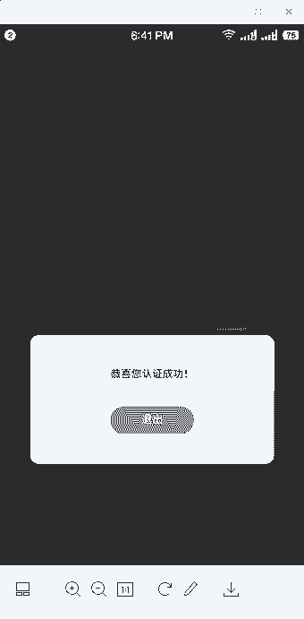
2.帮亲友认证
点击养老待遇资格认证下方的“帮亲友认证”进入亲友列表。点击右上角的“+”可新增亲友，可手动输入姓名、身份证号，也可扫描身份证自动录入，点击“确认”，即可新增亲友。
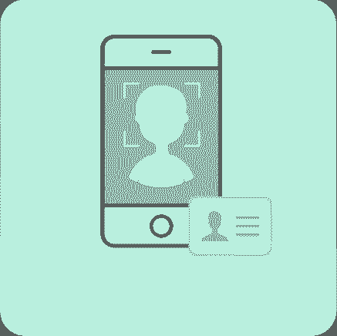

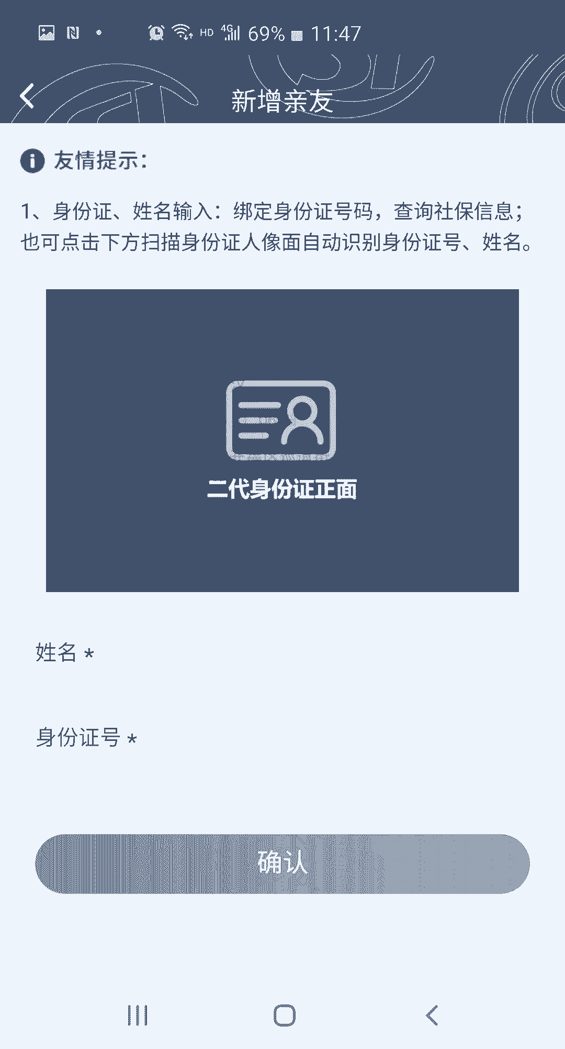
已经新增成功的亲友，直接点击列表中姓名，即可进入认证界面，点击“开始认证”，按提示操作，即可完成认证。
